Бокий Владимир Павлович
4 курс, 13а группа, кафедра ТП
Лабораторная работа №2
Условие:
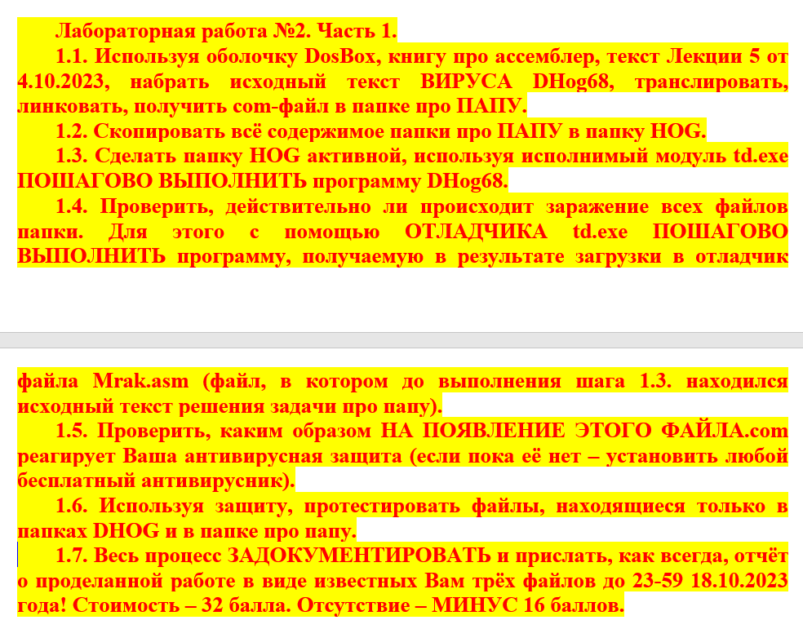
Описание решения:
Шаги 1.1-1.2:
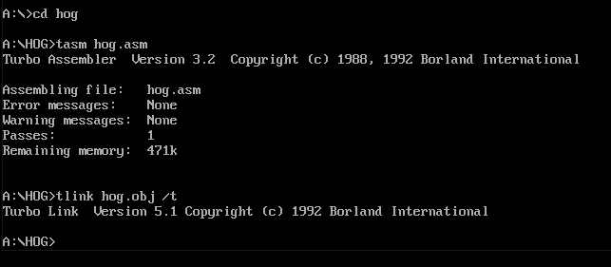

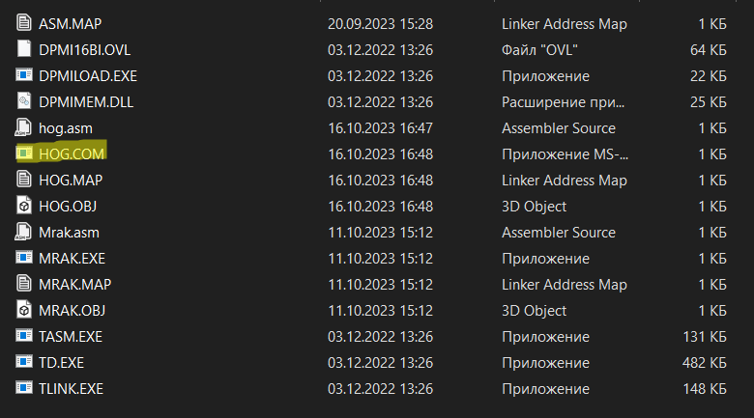
Получил исполняемый файл .com, причем слэш не такой, как было сказано в лекции 5, а обратный. 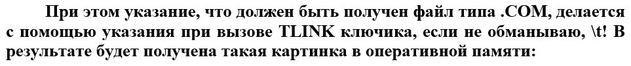
Алгоритм работы вируса, описанный в лекции 5:

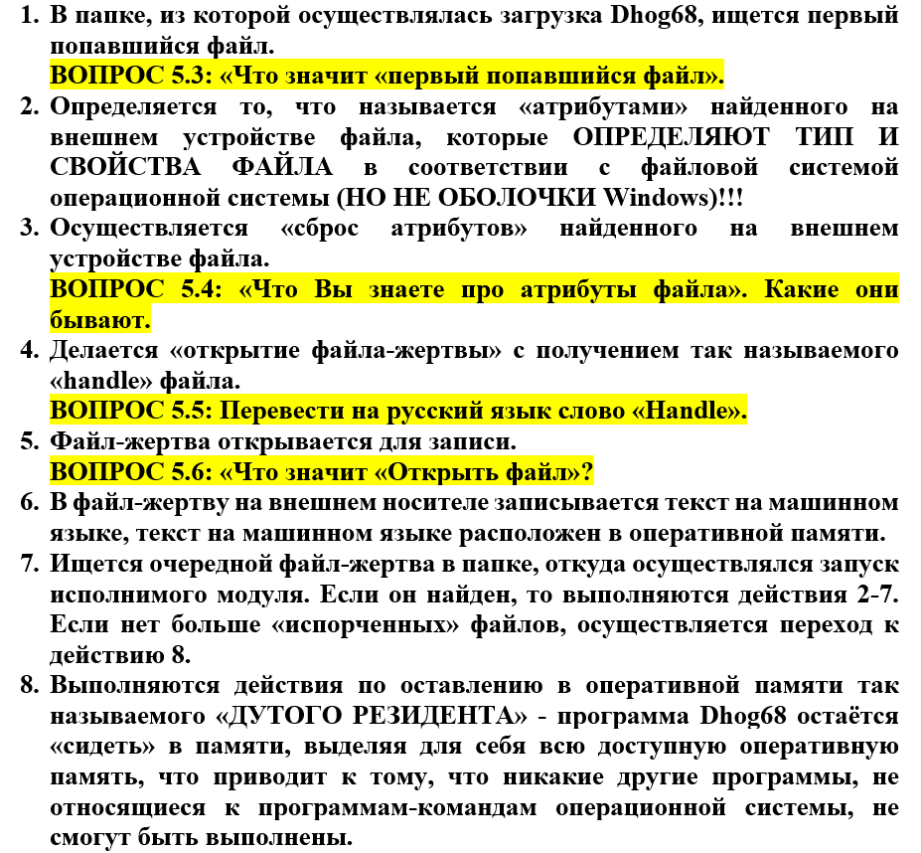

Шаги 1.3-1.4
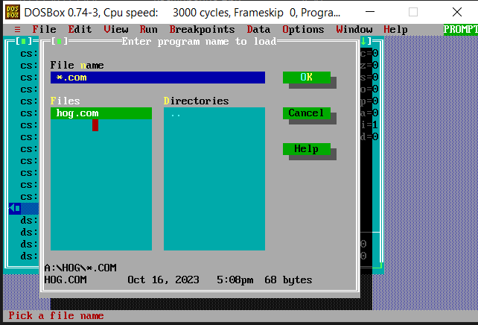

При выборе получившегося файла .com появляется сообщение Program not found.
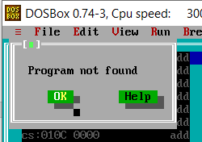
Антивирус уже рассматривает ее как угрозу.
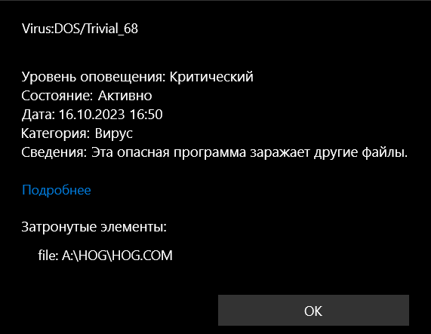

«Разрешение» ее не решило проблему.
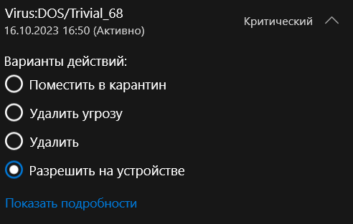
Оказалось, что нужно полностью отключить антивирус:
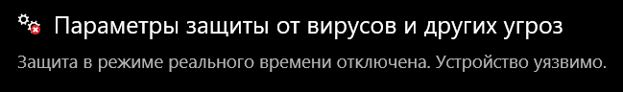
Выполнил пошагово hog.com

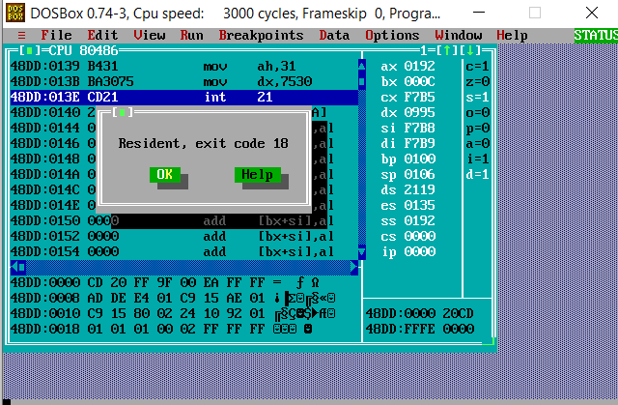
Видно, что дата и время последнего изменения всех файлов изменилась на текущую.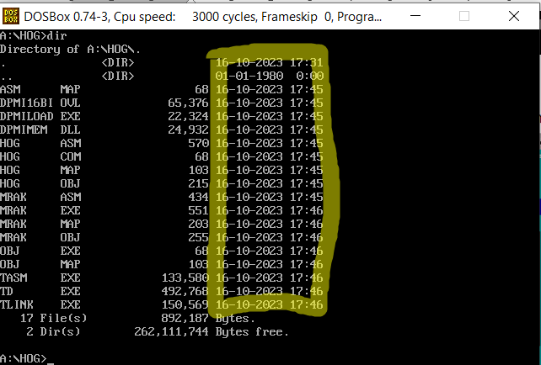
Попытка запустить отладчик еще раз (для выполнения шага 1.4) не приводит к желаемому результату:
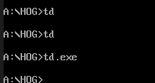
Видимо, т.к. и файл отладчика подвергся изменению, теперь он не работает должным образом. Поэтому, поврежденный отладчик удалил и скопировал в папку HOG отладчик из папки про папу.
Попытка открыть с помощью отладчика файла mrak.asm приводит к ошибке
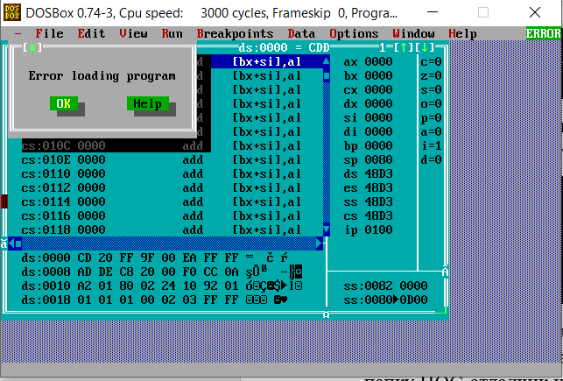
Открыл и начал пошаговое выполнения mrak.exe . Видно, что теперь в него записан текст вируса, а после определенного шага выполнения, DOSBox «зависает».
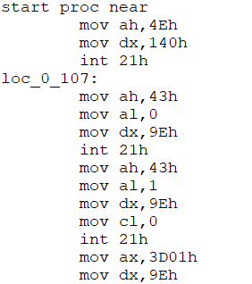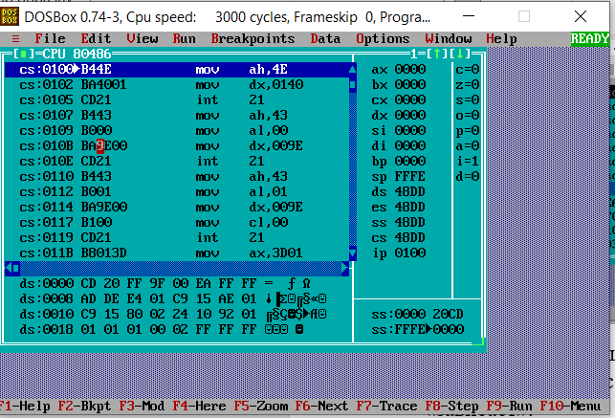

Шаги 1.5-1.6
Как уже было упомянуто ранее, встроенный в Windows 10 антивирус распознает hog.com как угрозу.
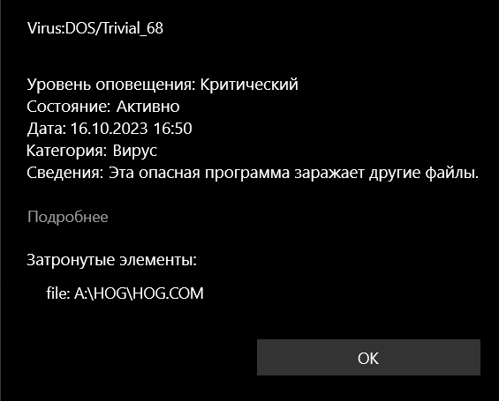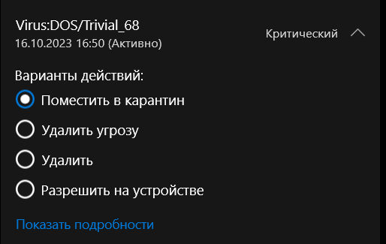
В папке про папу антивирус не нашел угроз:
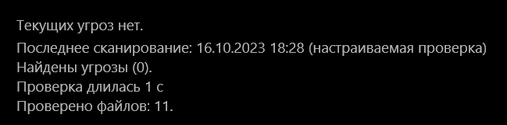
В папке HOG антивирус рассматривает каждый файл как вирус
